Инструкция по запуску бота Robotex

Оглавление

1. Установка IDE Pycharm 2

2. Клонирование репозитория с Github 5

3. Установка компилятора и требуемых компонентов, запуск бота 7

4. Получение доступа к аккаунту Watsapp 11

5. Описание функций бота 12

# 1. Установка IDE Pycharm

Первым делом нужно установить среду программирования из которой будет происходить запуск бота. Для этого выполняем следующие шаги:

Заходим на сайт <https://www.jetbrains.com/pycharm/download/?section=windows> 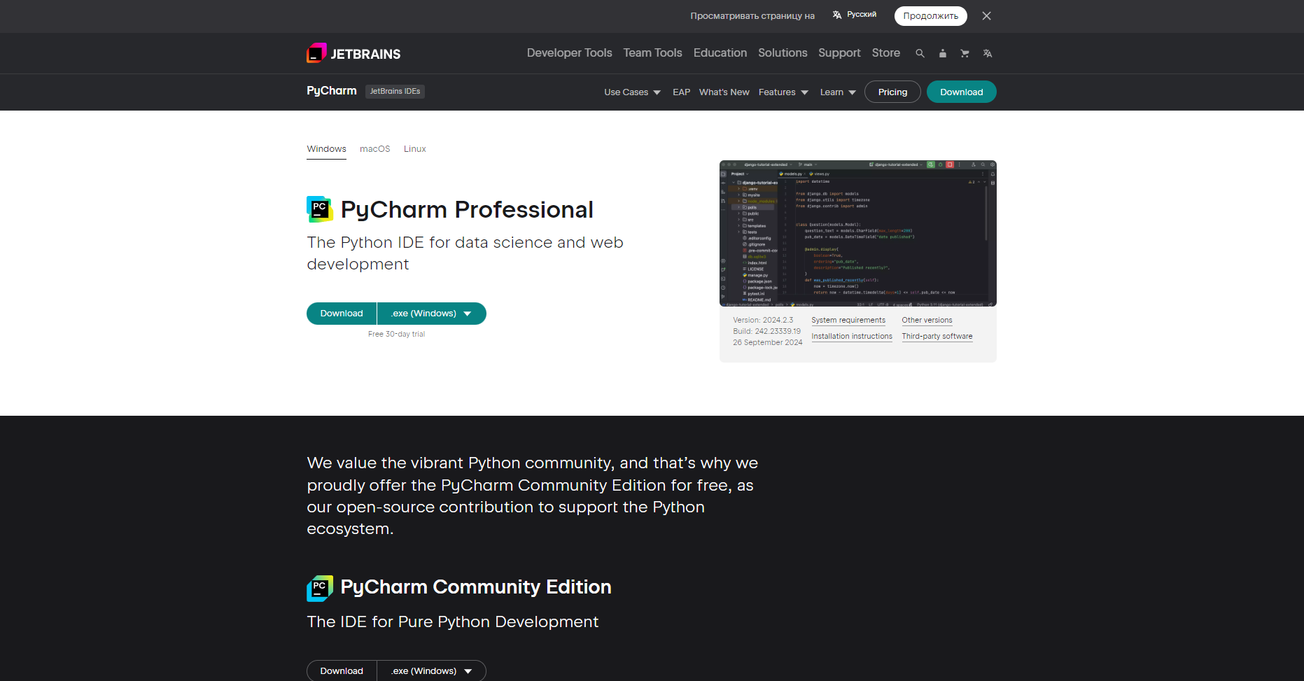

Листаем немного ниже до блока Pycharm Community Edition

Нажимаем Download

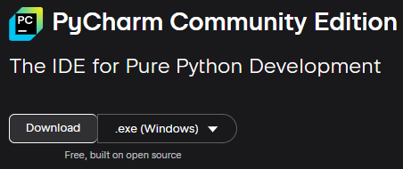

Сохраняем файл в удобное вам место и дожидаемся скачивания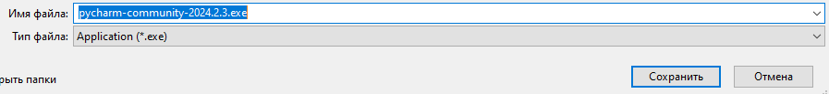

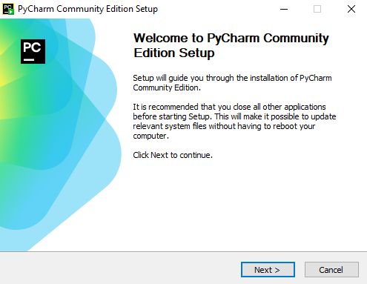После скачивания файла открываем его и проходим процесс установки

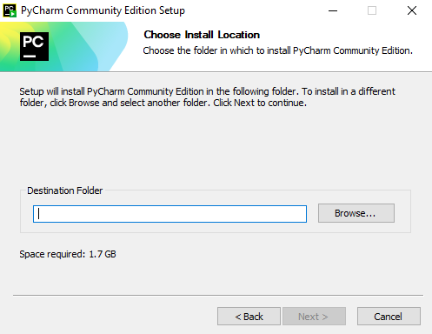

Советую оставить предлагаемый путь для установки, так-же убедитесь что на диске C: есть минимум 2 GB свободной памяти

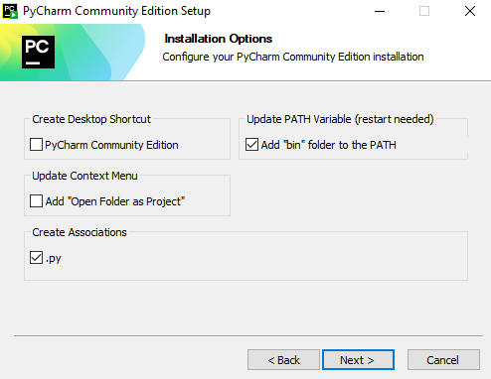

Проставляем галочки как показано на скриншоте:

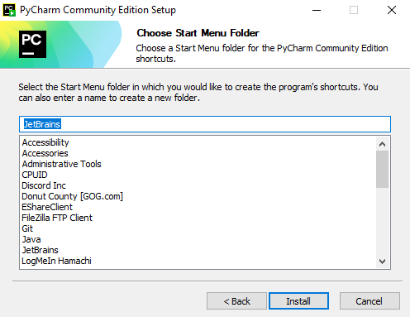

Нажимаем Install и ожидаем конца установки

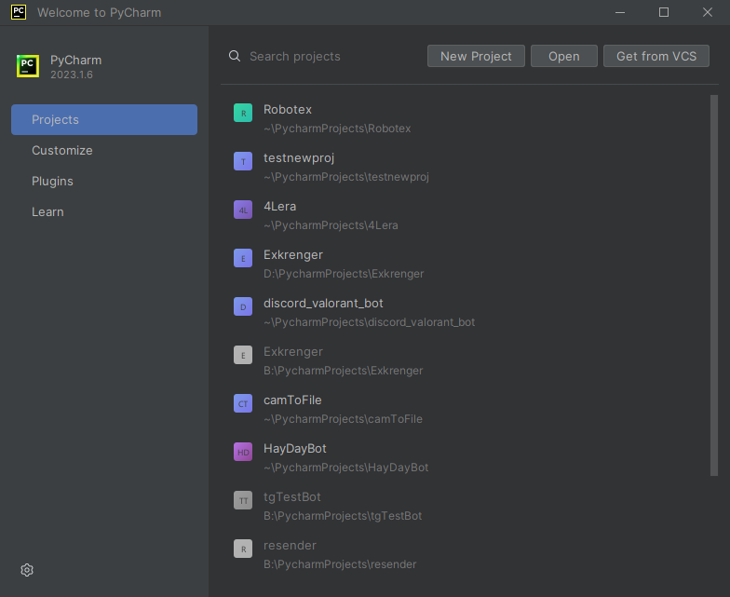После установки перезагружаем ПК чтобы применились новые настройки, заходим в приложение, настраиваем его под себя и переходим к окну:

После установки потребуется добавить интерпритатор, это вы можете сделать следуя инструкциям с сайта: <https://pikabu.ru/story/pycharm_zagruzka_ustanovka_i_nastroyka_10452281>

# 2. Клонирование репозитория с Github

Нажимаем Get from VCS

Убедитесь что в левом меню выбрано Repository URL, поле Virsion control указано Git.

В поле URL вставляем следующую ссылку:

https://github.com/KreOWO/Robotex.git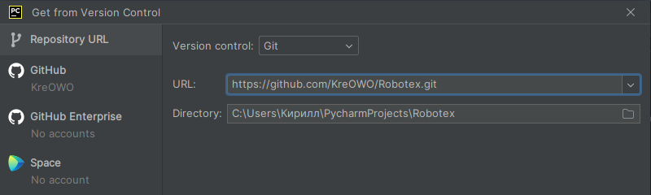

Снизу окна нажимаем Clone

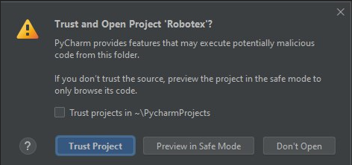В появившемся окне после завершения клонирования нажимаем Trust Project

Далее откроется окно программы с проектом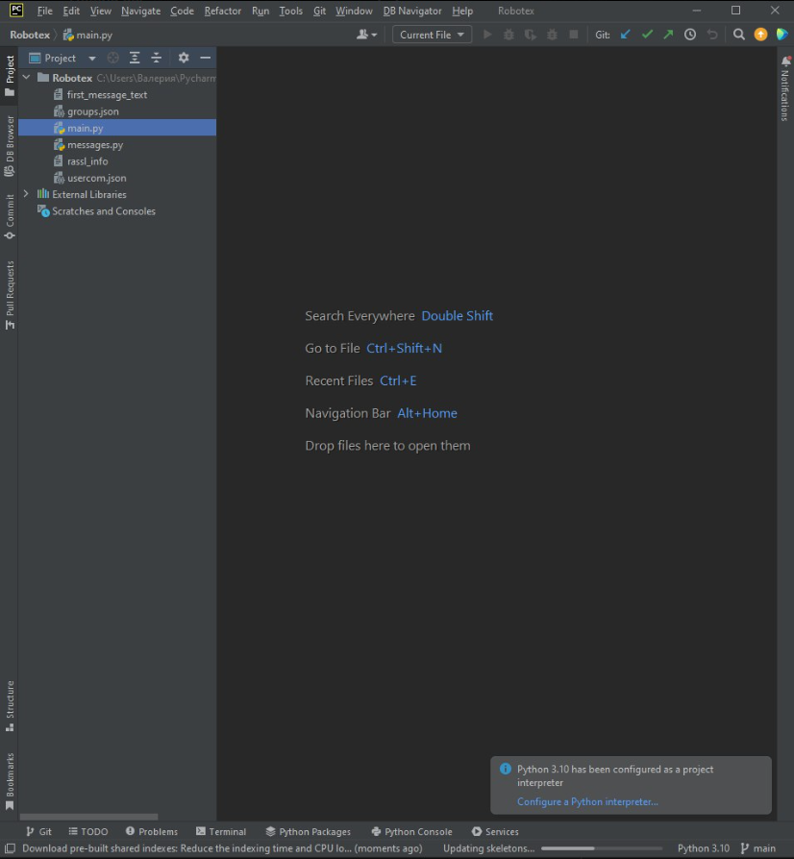

Дожидаемся окончания загрузки

После завершения загрузки делаем двойной клик на файл main.py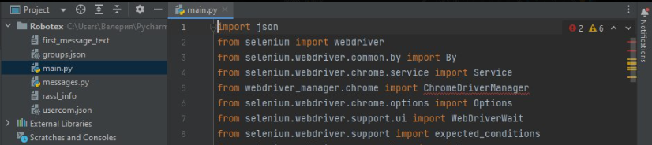

# 3. Установка компилятора и требуемых компонентов, запуск бота

Сначала настроим конфигурацию исполняемого файла, для этого нажимаем на кнопку Curren File и в выпадающем меню выбираем Edit Configerations…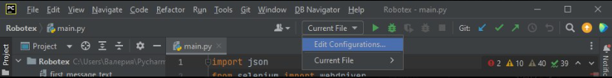

В открывшемся окне нажимаем на Add new…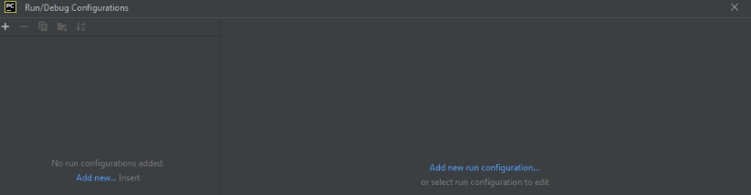

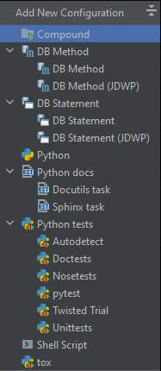В появившемся окне выбираем Python

Теперь в строке Script path нажимаем на значок папки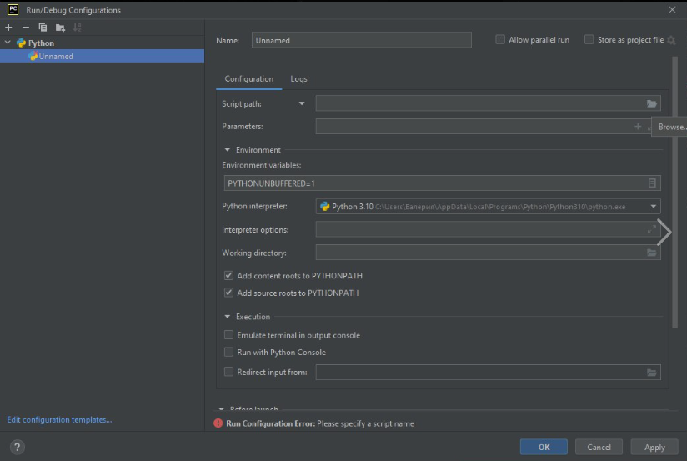

В появившемся окне находим наш main.py файл, нажимаем на него и нажимем OK

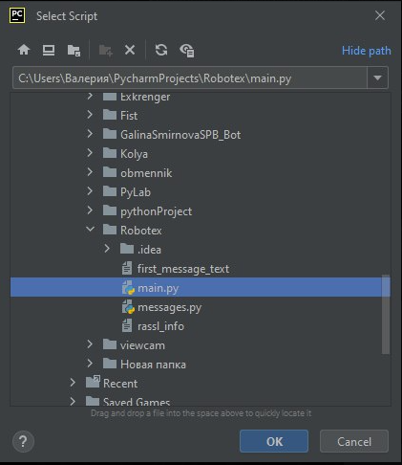

В строке Python interpreter выбираем любой существующий. И нажимаем OK 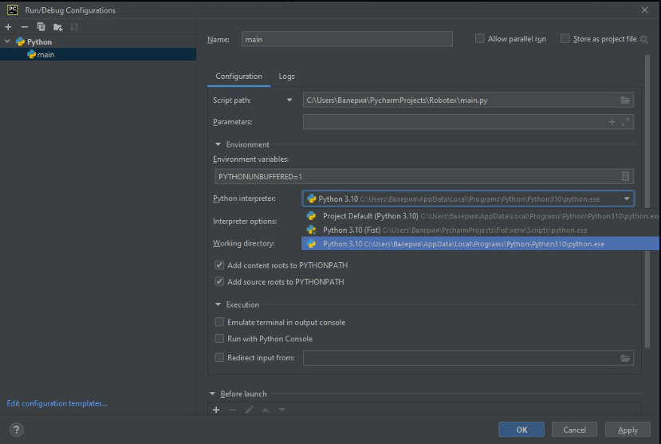

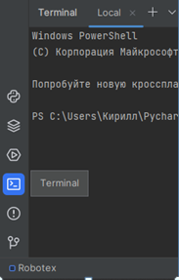Далее нужно установить библеотеки для работы кода, переходим в левый нижний угол и нажимаем на терминал

Вводим в терминал эти команды: (каждую по очереди, после установки первой – вторую и тд)

pip install selenium

pip install pandas

pip install pyperclip

pip install webdriver-manager

pip install xlsxwriter

pip install openpyxl

После установки пакетов ошибки должны пропасть и импорты библеотек должны выглядеть так: 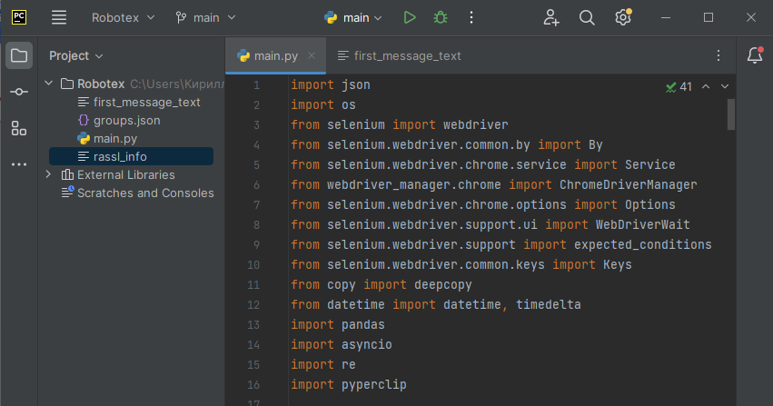

Далее запускаем скрипт нажатием F5 или кликом на кнопку (зеленый треугольник сверху (как кнопка плей)) 

# 4. Получение доступа к аккаунту Watsapp

После запуска бота откроется окно браузера

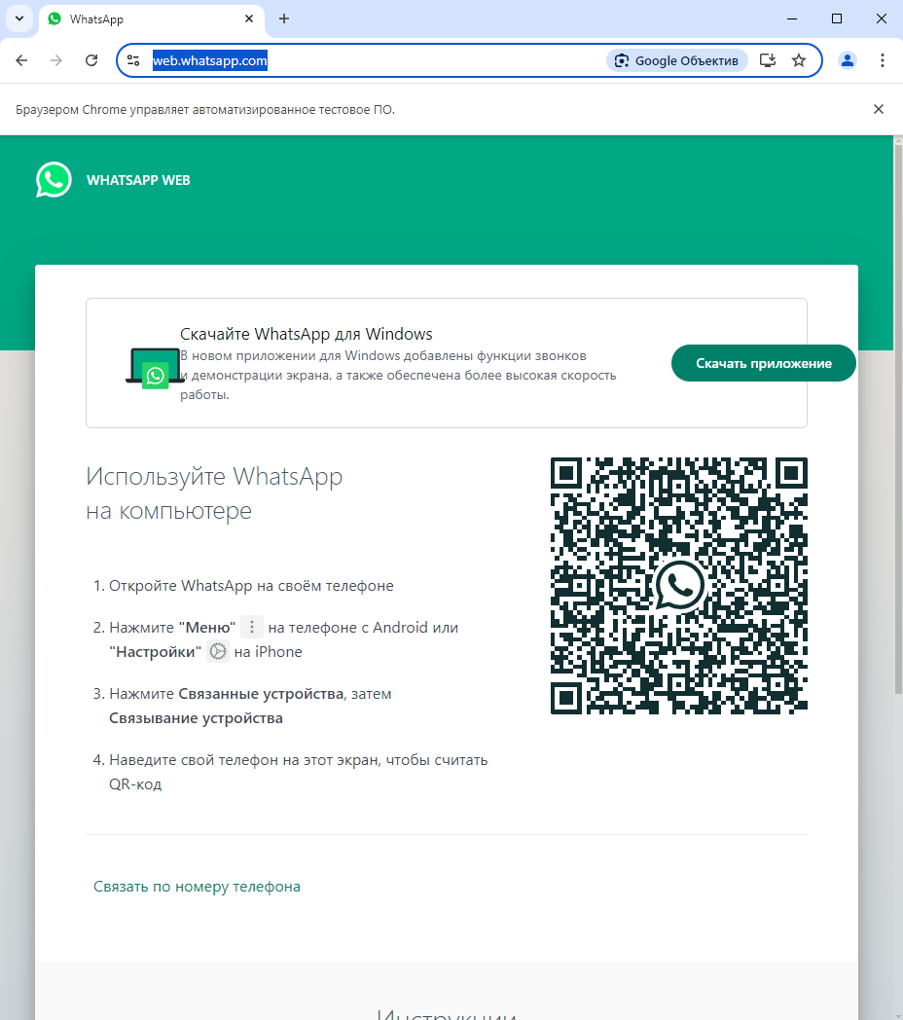

Входим в аккаунт Watsapp по QR коду или номеру телефона, после того как бот получит доступ к аккаунту, админ должен написать на него, и если бот ответит, то он готов к работе!

# 5. Описание функций бота

**Админские команды:**

1. Получить текст рассылки

Бот отправляет админу текст рассылаемого сообщения

2. Изменить текст рассылки

Админу предлагается изменить текст рассылаемого сообщения

3. Получить расписание (название группы). Например:

Получить расписание город роботов

(Группу можно оставить пустой, тогда бот пришлёт расписание всех групп)

Бот присылает админу расписание групп(ы)

4. Изменить расписание (название группы). Например:

Изменить расписание первые шаги

После отправки команды админу нужно ввести новое расписание для указанной группы, в оставленными пустыми дни недели расписание будет записываться как пустое

5. Получить информацию о рассылке

Бот отправляет админу информацию о рассылке (время работы рассылки, дни недели работы рассылки и состояние рассылки (запущена/остановлена))

6. Изменить время рассылки (с-до). Например:

Изменить время рассылки 8:00-21:00

Одним сообщением указывается и команда и новое время в которое бот будет рассылать сообщение

7. Изменить дни рассылки (пн вт ср чт пт сб вс). Например:

Изменить дни рассылки пн ср пт

Одним сообщением указывается и команда и новые дни недели в которые бот будет рассылать сообщение (не указанные дни недели будут считаться не рабочими для рассылки бота)

8. Запустить рассылку

Запуск рассылки, изначально она отключена для проверки работы бота, после каждого перезапуска рассылка автоматически выключается и её нужно включить

9. Остановить рассылку

Остановка рассылки бота до получения команды “Запустить рассылку ”

**Взаимодействие с пользователем:**

После отправки пользователю сообщение он записывается в Excel файл result.xlsx . В строке “Итог” написан результат рассылки и общения с клиентом, вот возможные варианты:

1. Ожидание ввода имени и возраста ребенка

Бот успешно отправил сообщение и ожидает ответа пользователя

2. Ожидание выбора дня и времени

Бот получил имя ребенка и возраст, ожидается новый ответ от пользователя

3. Записан

Бот получил ответ по дню недели и времени в существующем расписании

4. Номер не действителен

Бот не смог отправить сообщение т.к. номер не зарегестрирован в Watsapp

5. Неизвестная ошибка

Бот не смог отправить сообщение по неизвестной ошибке. Если такое будет повторяться – советую обратиться к программисту.

6. Нет групп для этого возраста (тут думаю всё понятно)

**Дополнительная информация:**

Для работы бота требуется установленный браузер Chrome

Чтобы бот мог рассылать по базе данных Excel – cкопируйте её в папку с файлом main.py

Когда бот разошлет сообщение всем из бд , прежде чем вставлять новую, переместите файл result.xlsx в другую папку и удалите все excel файлы в папке с файлом main.py

Что-бы поставить кого-либо как админа, нужно написать его номер в формате E.164 (т.е. не +7(999)999-99-99, а +79999999999) в 21 строку в файле main.py в константу ADMIN, выглядеть это должно так:

ADMIN = ‘+7999999999’

Так-же можно добавлять пользователей с правами админа (могут использовать админские команды, когда админу еще приходят отчеты в режиме реального времени), для этого нужно ввести номера в константу ADMINS (22 строка) в ковычках через запятую.

Если возникают какие-либо проблемы – пишите разработчику в Telegram – @KreOwO

# 6. Обновление кода

Чтобы обновить код до новой версии нажимаем слева сверху main

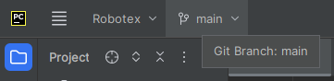

Далее Update Project

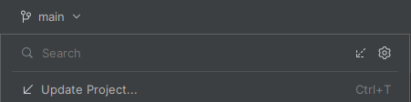

Меняем флажок на Rebase the current branch on top of incoming changes

Нажимаем ОК

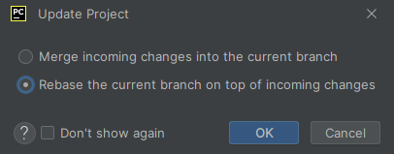

Если всё прошло успешно, то справа снизу появится окошко:

